中小学、幼儿园教师资格证申请认定方式
申请人登录中国教师资格网（www.jszg.edu.cn），通过“网上办事”栏目下“教师资格认定”服务入口，点击“在线办理”进行账号注册和报名。注册方法可参考中国教师资格网主页面“咨询服务”栏下的“操作手册”。注册成功后，先完善个人信息，并在申请人员申请的认定机构网报时间段内登录报名。
一、个人信息中心
1.完善个人信息。
对于注册后首次登录的或个人信息未完善的用户，须先完善个人身份信息。证件类型为身份证的，需要补充民族；
检查无误后，点击“提交”按钮，完成个人信息的完善和提交。
注意：身份证件号码一经注册，不允许修改。如果身份证件号码填写错误，需要重新进行用户注册。
姓名、身份证件有效开始日期、身份证件有效截止日期，在“修改个人身份信息”页面不允许修改。如果信息填写错误，需要进入实名核验页面修改，再进行实名核验，通过后即可修改成功。
2.教师资格考试信息
教师资格考试信息：只有参加了国家中小学教师资格考试且成绩合格的申请人，此处才会自动同步考试合格证明上的相关信息。
师范生教师职业能力证书：只有2021年及以后实施免试认定改革的高等学校，且考核合格并取得《师范生教师职业能力证书》的教育类研究生和师范生，才会自动同步该证书上的相关信息。
3.普通话证书信息
核验证书：输入证书编号，点击【核验】按钮后，系统将在国家普通话水平测试信息管理系统中自动同步该证书信息。
4.学历学籍信息
2024届应届毕业生只可在认定报名过程中通过【同步学籍】功能进行同步。同步后的学籍信息会在个人信息中心展示。应届毕业生不需要录入学历信息。
2023级专升本学生只能添加学历信息，根据申请人所取得的学历证书选择学历的校验类型。
2022级专升本学生以专科学历进行认定按照2023级专升本学生方式处理，以本科学历进行认定按照2024届应届毕业生方式处理。
（二）报名
在网报时间段内，申请人可在“中国教师资格网（www.jszg.edu.cn）”用本人的账号登录并报名。
1.网报时，认定机构，申请高中阶段教师资格的，选择“十堰市教育局”，现场确认点选择茅箭区教育局。
2.申请认定初中、小学、幼儿园教师资格的，认定机构选择茅箭区教育局，现场确认点选择汉江师范学院。
按照教师资格认定为属地管理原则，我校应届毕业生教师资格认定属于茅箭区管理，学生在选择认定机构的时候严格按照前面两条执行，不得选择其他县市区作为认定机构或确认机构。
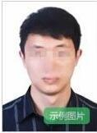
3. 申请人在系统中上传的照片应为本人近6个月以内的免冠、正面、彩色白底证件照（不允许戴帽子、头巾、发带、墨镜等），不得上传黑白照片；（2）照片格式及大小：JPG/JPEG格式，不大于190K，照片必须显示考生头部和肩的上部；（3）照片不得过度美颜失真，必须以白色为背景（背景中不得带有家具、门框、风景、树木等物体）；此照片信息须与现场确认时上交相片同底版，蓝底、红底及其他颜色均视为不合格。示例如下：示例如右图：
申请人按系统要求如实完整填写其他申请材料，核对所填报名信息，确认无误后点击“提交”按钮，上报报名信息，已审核的“教师资格认定申请信息”将不能修改，请申请人慎重填写申请信息。
（三）签署《个人承诺书》
申请人请点击个人承诺书图片，通过手机浏览器、微信、支付宝或其他扫码工具扫描页面中弹出的二维码，并在手机端手写签名。提交签名后，点击网页端的“已提交”按钮，查看签名合成后的效果。如需修改，可点击合成后的图片，重新获取二维码。如预览时发现上传的《个人承诺书》位置不正确、不清晰或签名不完整，请务必重新上传，以免影响认定。
- 下载系统生成的《教师资格认定申请表》。
- 体检医院及联系方式
十堰市人民医院0719-8637855、十堰市太和医院0719-8801175、
国药东风总医院0719-8272276、茅箭区人民医院0719-8788310

- 湖北省户籍申请人在线开具无犯罪证明方法
1.微信公众号搜索，进入“湖北公安政务服务平台”。
2.点击左下角“微警务”，常用业务中选“无犯罪业务”，点击右上交“申报”，注册填写信息，按要求上传附件材料审核。
3.“我的办件详情”中显示“办结”后，点击页面最下“查看（下载）”无犯罪证明，将该证明打印。
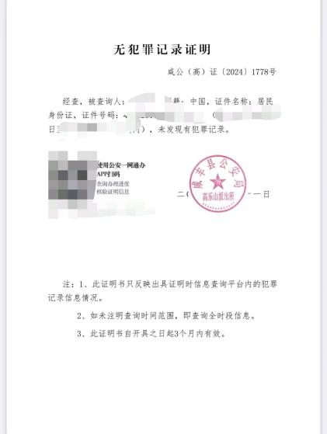
4.下载“公安一网通办”APP，注册登陆后扫描无犯罪证明中二维码，显示出“无犯罪记录证明核验”，将该核验结果截图打印并由本人签字，与无犯罪证明打印件一并提交。
